**Лабораторная работа 2**

Тема работы сравнительный анализ C, C++, C#.

**Сравнительный анализ:**

|  |  |  |  |  |
| --- | --- | --- | --- | --- |
| **Название** | **DataHero** | **fusioncharts.com** | **plotly** | **livegap** |
| **Ссылка** | https://datahero.com | https://www.fusioncharts.com | https://plotly.com | https://charts.livegap.com/ |
| **Регистрация (цена)** | Бесплатно 14 дней | Бесплатно 14 дней | Нет | Нет |
| **Способ входа** | Только зарегистрированный аккаунт | Ключ выданный при оплате сервиса | Установка в качестве библиотеки | Facebook,  twitter,  pinterest,  gmail,  reddit |
| **Язык интерфейса** | Английский | Английский | Английский | Русский, Английский и еще 13 языков |
| **Наличие мобильного приложения** | Нет | Нет | Нет | Нет |
| **Наличие официальной текстовой документации** | Есть статьи на английском языке | Документация с примерами на английском языке | Документация с примерами на английском языке | Нет |
| **Наличие официальной видеоинструкции** | Есть, на английском языке | Нет | Нет | Нет |
| **Тип создаваемой графики** | График,  диаграмма, | Диаграмма,  Карта,  Шкала,  График. | Диаграмма,  Карта,  Шкала,  График. (В том числе графики и диаграммы в трехмерном пространстве) | График,  Диаграмма,  Гистограмма,  Радиолокационная карта |
| **Платные элементы** | Подписки от 49$ мес. с полными возможностями сервиса | Подписка от 499$ в год для использования на своих веб ресурсах | Дополнительная поддержка для бизнеса | Про версия для сохранения создаваемых диаграмм на сервере и возможности экспорта в HTML 60$ в мес. |
| **Форматы созданных файлов** | PDF  PNG  PPTX | PNG  HTML  PDF | PDF  PNG  SVG  ESP | PNG  HTML |

**Визуализация данных посредством таблицы**

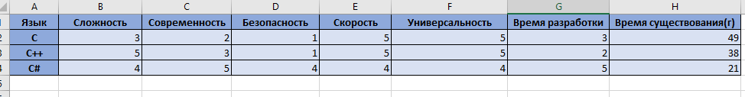

**Визуализация данных посредством диаграммы или схемы**

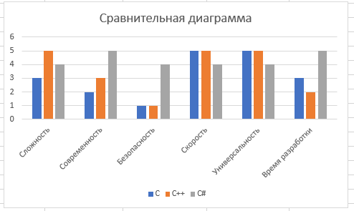

**Визуализация данных посредством временной шкалы**

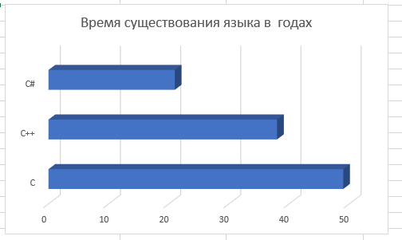

**Визуализация данных посредством пиктограммы или картосхемы**

